Docente: BLANCA DOLLY BERRIO HENAO |  | Área / Asignatura: ARTES | Grado: 9
Periodo: 2 | Fecha: 30-julio-2018 | Nombre Estudiante:

Criterios de desempeño a desarrollar
-Utiliza algunos elementos de composición artística en sus propias representaciones.
-Realiza diferentes composiciones empleando la línea y conceptos grueso, delgado, oscuro y claro
-Utiliza los colores primarios y secundarios en la imagen dada
-Elabora composiciones empleando la técnica del collage

Criterios de Evaluación
Presentación del taller: 30%
Sustentación escrita u oral: 70%

Actividades a realizar
- Realizar ampliación de obra famosa, empleando el lápiz 6b y las tonalidades claro- oscuro, grueso y delgado

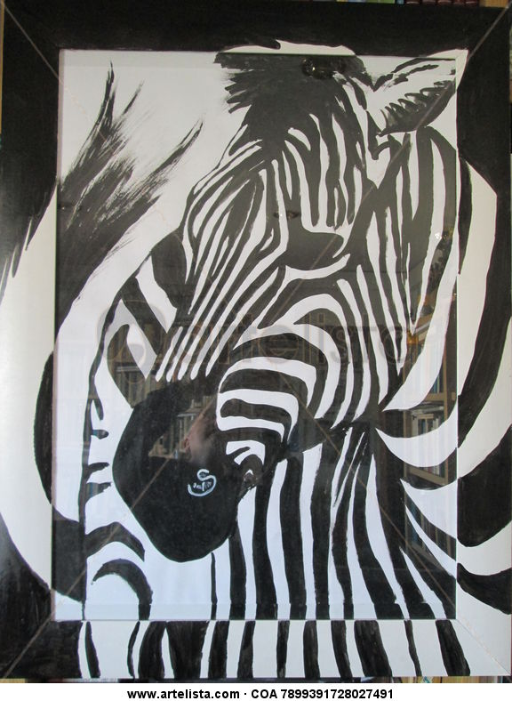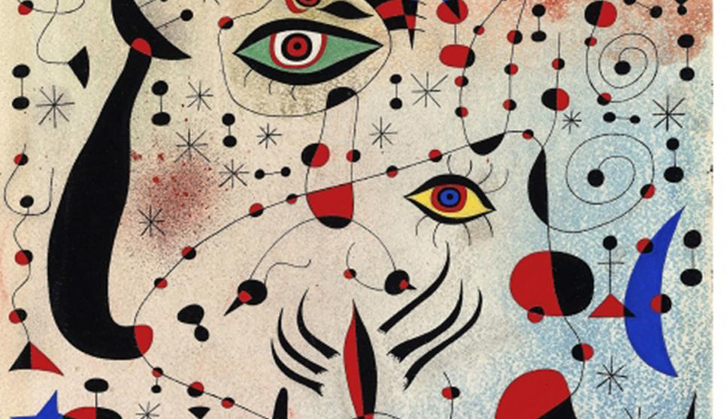
- Consultar biografía y corriente artística del pintor PABLO PICASO
- Elaborar una figura geométrica a partir de líneas rectas, puedes realizar una de los siguientes ejemplos o realizar otra. ( en un 1/8 de cartulina blanca, lapicero negro o micropuntas)

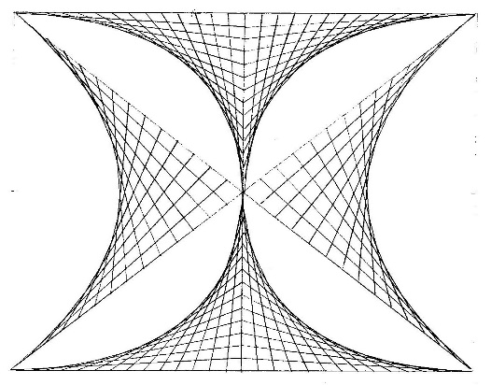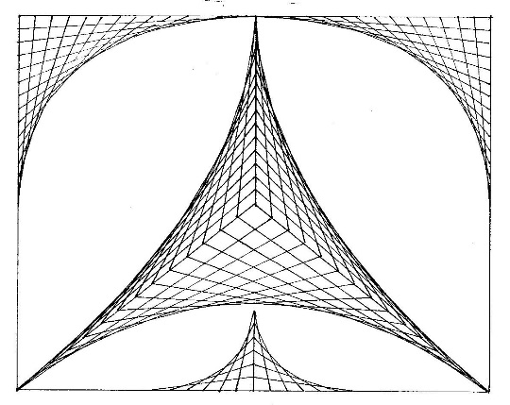

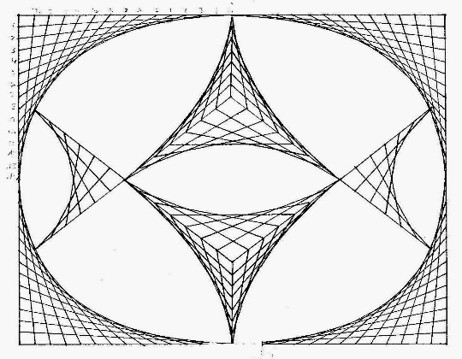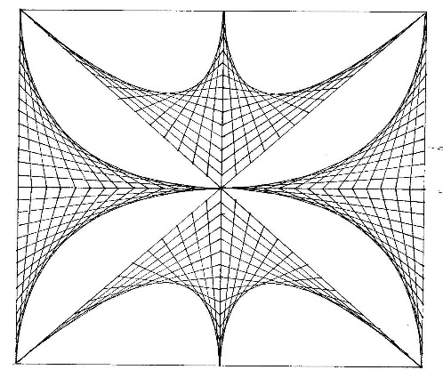
4. Consultar y realizar presentación en power point utilizando el arte de POP, máximo 10 diapositivas, combinando contenidos e imágenes enviar a iese.blancaberrio@gmail.com

5. Consultar tutorial del plegable de la caja y elaborarlo en papel iris, practicarlo para elaborarlo en clase el día de la sustentación.

6. En un 1/8 de cartón paja colorear un ejemplo del arte de ROMERO BRITO

